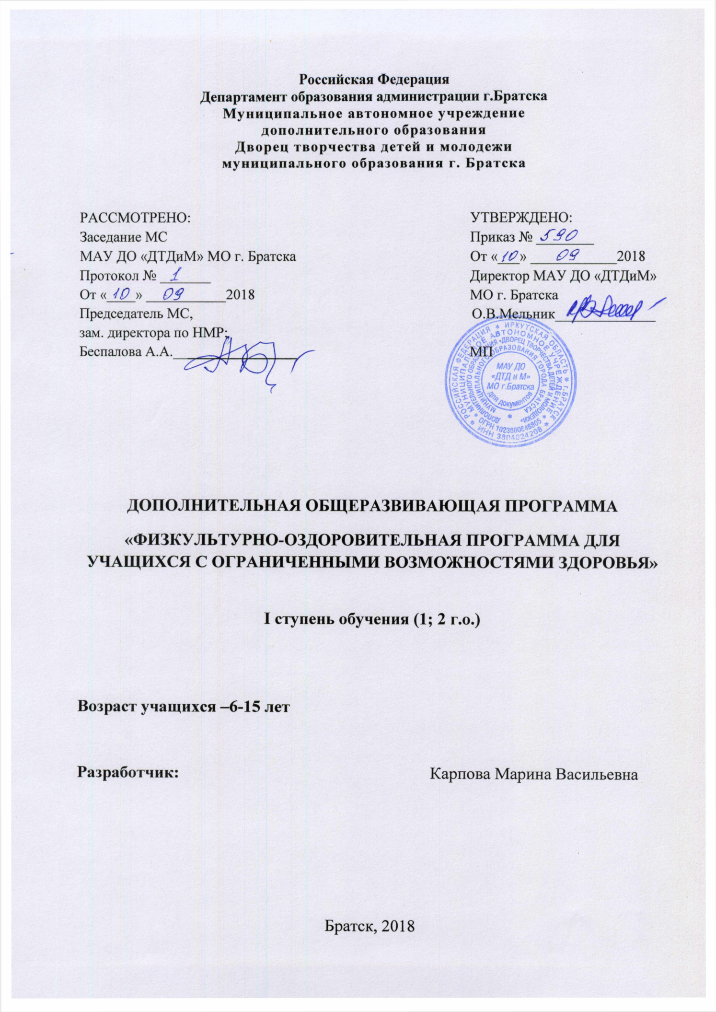

**Пояснительная записка**

На основе требований ФГОС для учащихся с ОВЗ содержание программы «Оздоровительная физкультура для учащихся с ограниченными возможностями здоровья» составлено в единой структуре адаптированной комплексной дополнительной общеразвивающей программы для детей с ограниченными возможностями здоровья «Открой себе мир».

В группу учащихся с ограниченными возможностями здоровья входят дети с различными нарушениями:

* слуха;
* зрения;
* речи;
* опорно-двигательного аппарата;
* задержкой психического развития;
* интеллекта;
* расстройствами аутистического спектра;
* множественными нарушениями развития.

Реализация дополнительной общеразвивающей программы «Оздоровительная физкультура для учащихся с ОВЗ» согласно требованиям ФГОС обеспечивает развитие жизненной компетенции учащихся в разных социальных средах (образовательной, дома и др.) и осуществляет ежегодно вариации от 2-х до 8-ми тем из восьми образовательных областей, рекомендуемыми ФГОС.

Данная программа направлена на овладение учащимися системой овладения приемами комплекса физических упражнений. Смыслом этой работы является подготовленное и дозированное изучение комплекса упражнений ребенком и постепенное овладение и доведение до автоматизма данными упражнениями.

При реализации программы используется метод индивидуального подхода, который выражается в подборе специфических и полезных комплексов упражнений для каждого учащегося, чтобы он умел их использовать в дальнейшей жизни при необходимости.

**Цель:** развитие физических способностей учащихся ОВЗ. с учетом индивидуальных возможностей здоровья на основе использования адаптивной физкультуры.

**Задачи:**

***Образовательные:***

1. знакомство со спортинвентарем, его применение;
2. укрепление физического состояния;
3. профилактика соматических нарушений;
4. улучшение и коррекция движений в ходьбе;
5. коррекция осанки;
6. коррекция и развитие координационных способностей с применением тренажеров.

***Развивающие:***

1. способствовать развитию двигательных качеств у детей с ограниченными возможностями;
2. развитие речи в процессе учебных занятий при повторении ключевых фраз;
3. улучшение психофизического качества речевой и двигательной памяти;
4. развить навыки общения и сотрудничества в коллективе.

***Воспитательные:***

1. способствовать социальной адаптации детей с ограниченными возможностями в обществе;
2. воспитать культуру общения и поведения;

**Планируемые результаты**

***Предметные результаты:***

1. умеет выполнять основные виды движений;
2. владеет навыками выполнения общеразвивающих упражнений;
3. улучшение психофизического качества речевой и двигательной памяти;
4. улучшение осанки;
5. повышение соматического состояния

***Метапредметные результаты:***

1. владеет навыкамитехнически правильныхдвигательных действий и выполняет упражнения;
2. умеет вносить необходимые коррективы в действие после его завершения на основе его оценки и учета характера сделанных ошибок;
3. умеет представлять собственную позицию;
4. умеет взаимодействовать с окружающими, обладает коммуникативными навыками общения.

***Личностные результаты:***

1. сформированы основы моральных качеств, дисциплинированность;
2. сформировано чувство уверенности и самореализации в коллективе.

**Характеристика программы**

«Физкультурно-оздоровительная программа для учащихся с ограниченными возможностями здоровья» физкультурно-спортивной направленности и рассчитана на 2 года обучения. Занятия проходят 1 раз в неделю по 30 минут. Учебные группы формируются из детей с ОВЗ.

Количество обучающихся в группах до 6 человек.

Индивидуальные комплексы упражнений для детей с ОВЗ подбираются на основе таблицы «Характеристика типичных нарушений у инвалидов разных видов нозологических групп»по Л.В. Шапковой (таблица 1)

Таблица 1

|  |  |  |  |  |  |
| --- | --- | --- | --- | --- | --- |
| **Нарушение зрения** | **Нарушение слуха** | **Нарушение интеллекта** | **Поражение опорно-двигательного аппарата** | | |
| **церебральное** | **спинальное** | **ампутационное** |
| Нарушение пространственных образов, самоконтроля и саморегуляции, координации и точности движений.  Нарушение осанки, плоскостопие, слабость дыхательной мускулатуры.  Неврозы, болезни органов дыхания, сердечно-сосудистой системы, обмена веществ.  Минимальная мозговая дисфункция, снижение слуха.  Быстрая утомляемость. | Нарушение функций вестибулярного аппарата.  Задержка моторного и психического развития.  Нарушение речи, памяти, внимания, мышления, общения.  Нарушения равновесия, ритмичности, точности движений, реагирующей способности, пространственно-временной ориентации.  Дисгармоничность физического развития, нарушение осанки.  Заболевания дыхательной системы, вегетативно-соматические расстройства. | Нарушение познавательной деятельности.  Снижение силы и подвижности нервных процессов.  Нарушения высших психических функций, аналитико-синтетической деятельности ЦНС.  Дисплазия, нарушение окостенения, осанки, деформации стопы, позвоночника.  Дисгармоничность физического развития, нарушение координации движений.  Врожденные пороки сердца, заболевания внутренних органов, эндокринные нарушения.  Сенсорные отклонения. | Нарушение опороспособности, равновесия, вертикальной позы, ориентировки в пространстве координации микро- и макромоторики  Остеохондроз, мышечная гипотрофия, остеопороз, контрактуры.  Дисгармоничность физического развития.  Нарушения сердечно-сосудистой и дыхательной систем, заболевания внутренних органов.  Нарушения зрения, слуха, интеллекта.  Низкая работоспособность. | Полная или частичная утрата движений, чувствительности.  Расстройство функций тазовых органов.  Нарушение вегетативных функций, пролежни.  Остеопороз.  При высоком (шейном) поражении — нарушение дыхания, ортостатические нарушения.  При вялом параличе — атрофия мышц.  При спастическом — тугоподвижность суставов, контрактуры, спастичность. | Нарушение опороспособности и ходьбы (при ампутации нижних конечностей), координации движений, осанки, вертикальной позы.  Уменьшение массы тела, сосудистого русла.  Нарушение регуляторных механизмов, дегенеративные изменения нервно-мышечной и костной ткани, контрактуры.  Нарушения кровообращения, дыхания, пищеварения, обменных процессов, ожирение.  Снижение общей работоспособности.  Фантомные боли. |

**Календарно тематический план-график**

|  |  |  |  |
| --- | --- | --- | --- |
| **№ недели** | **Неделя** | **Кол-во часов** | **Тема занятия** |
|  | 01.09, 03.09-08.09 | 1 | Набор |
|  | 10.09-15.09 | 1 | Набор |
|  | 17.09-22.09 | 1 | ОРУ. Вводное занятие. |
|  | 24.09-29.09 | 1 | Двигательная реабилитация с нарушением ОДА. |
|  | 01.10-06.10 | 1 | Индивидуальные упражнения. Корригирующая гимнастика. |
|  | 08.10-13.10 | 1 | ОРУ. Подвижные игры с большими и малыми мячами. |
|  | 15.10-20.10 | 1 | К.У. с гимнастической палкой. Занятия на тренажерах. |
|  | 22.10-27.10 | 1 | ОРУ. Подвижные игры с обручем. |
|  | 29.10-31.10, 01.11-03.11 | 1 | Ору. Подвижные игры со скакалкой. |
|  | 05.11-10.11 | - | Каникулы |
|  | 12.11-17.11 | 1 | КУ на координацию. Игры с мячами. |
|  | 19.11-24.11 | 1 | ОРУ. Тренировка ДС. |
|  | 26.11-30.11, 01.12 | 1 | КУ на укрепление ОДА. Занятия на тренажерах. |
|  | 03.12-08.12 | 1 | КУ на правильную осанку. Подвижные игры. |
|  | 10.12-15.12 | 1 | Корригирующая гимнастика . |
|  | 17.12-22.12 | 1 | ОРУ. Укрепление мышечного корсета. |
|  | 24.12-29.12 | 1 | ОРУ занятия на тренажерах. |
|  | 08.01-12.01 | - | Каникулы |
|  | 14.01-19.01 | 1 | ОРУ. Подвижные игры с обручем. |
|  | 21.01-26.01 | 1 | ОРУ. Укрепление мышечного корсета. |
|  | 28.01-31.01, 01.02-02.02 | 1 | Корригирующая гимнастика. Занятия на тренажерах. |
|  | 04.02-09.02 | 1 | К.У. на ОДА. Занятия на тренажерах. |
|  | 11.02-16.02 | 1 | Дыхательная гимнастика. |
|  | 18.02-23.02 | 1 | ОРУ. Упражнения со скакалкой. |
|  | 25.02-28.02, 01.03-02.03 | 1 | К.У. с гимнастической палкой. |
|  | 04.03-09.03 | 1 | ОРУ с большими и малыми мячами. |
|  | 11.03-16.03 | 1 | Укрепление мышц корсета. Занятия на тренажерах. |
|  | 18.03-23.03 | 1 | ОРУ. Подвижные игры. |
|  | 25.03-30.03 | 1 | ОРУ гимнастика для глаз. |
|  | 01.04-06.04 | 1 | Индивидуально-дозированная нагрузка на ОДА. |
|  | 08.04-13.04 | 1 | ОРУ. Занятия на тренажерах. |
|  | 15.04-20.04 | 1 | Корригирующая гимнастика. Игры с мячами. |
|  | 22.04-27.04 | 1 | ОРУ. Игры с обручами. |
|  | 29.04-30.04, 01.05-04.05 | 1 | К.У. на укрепление мышц корсета. Занятия а тренажерах. |
|  | 06.05-11.05 | 1 | Дыхательная гимнастика. Упражнения со скакалкой. |
|  | 13.05-18.05 | 1 | К.У. на правильную осанку. Занятия на тренажерах. |
|  | 20.05-25.05 | 1 | ОРУ. Подвижные игры с мячами. |
|  | 27.05-31.05 | 1 | Тестирование. Заключительное занятие. |
|  | Итого учебных недель | 36/36 |  |

**Содержание программы:**

1. Знакомство. Индивидуальный подход.
2. Антропометрические измерения (вес, рост; сидя стоя; экскурсия грудной клетки; шея).
3. Измерения: силовой выносливости мышц в баллах, пульса и частоты дыхания, артериального давления.
4. Укрепление мышечного корсета, вестибулярного аппарата. Коррекция искривления позвоночника: укрепление мышечного корсета ОРУ.
5. Корригирующая гимнастика, индивидуальные упражнения с учетом дуги искривления. Упражнения на статическое напряжение с расслаблением; использование отягощений.
6. Формирование стереотипа правильного дыхания из разных исходных положений и с сопротивлением. Развитие силовых способностей и выносливости: ОРУ с разной амплитудой движения, с утяжелением 0,5кг, с набивными мячами для формирования мышечного корсета и ликвидации мышечного дисбаланса.
7. Развитие двигательных способностей: комплексы общеразвивающих упражнений без предметов и с предметами (гимнастической палкой, с мячами большими и малыми). Лазание по гимнастической стенке для наращивания силовой выносливости.
8. Развитие двигательных умений и навыков: Упражнения по совершенствованию координационных, силовых способностей, выносливости на основе игровых упражнений с предметами и без предметов с учетом динамики течения заболевания.
9. Развитие координационных способностей: сочетание разных видов ходьбы с коллективным подсчетом, с высоким поднимание бедра, в полуприседе, сохраняя правильную осанку.
10. Стойка на носках, на одной ноге с закрытыми глазами, упор стоя на коленях, сидя, сохраняя правильную осанку.
11. Комплексы общеразвивающих упражнений разной координационной сложности. Комплексы для укрепления мышечно-связочного аппарата стопы.
12. Дыхательные упражнения.
13. Тренировка зрительного аппарата.
14. Подвижные игры с использованием звуков и слов.

Комплексы упражнений подбираются индивидуально.

**Звуковая гимнастика.**

Исходные положения разные (сидя, лежа на спине- животе, колено - кистевое). Темп медленный, средний.

1. Выполняется сидя. Вращательные движения руками перед собой по часовой стрелке (заводим машину со звуком - жжжжжжж).
2. Упражнение « Плакса».

Ребенок произносит буквы- ыыыыыы, остальные вместе с инструктором произносят: Что ты плачешь «ы» да «ы»

Слезы поскорей утри

Будем мы с тобой играть,

Песни петь и танцевать.

После чего начинаем разные движения, приседания.

1. Ходьба по залу на пятках, носках, ребро стопы. При этом рассказываем стихотворение: « Мишка- косолапый».
2. Ходьба по залу с наклоном в стороны со стихотворением « Идет бычок качается».
3. Игра с мячом в «Съедобное – не съедобное». Хлопая и произнося слова.
4. Игра «У медведя во бору». Выбирается «медведь» - который садится в стороне. Остальные: ходят по залу наклоняясь (собирают грибы, ягоды). Потом подходят к «медведю» по одному приговаривая: «У медведя во бору грибы, ягоды беру. Медведь сидит, на нас глядит (рычит- ррррр).
5. Занятия завершают сидя, лежа для восстановления пульса и дыхания.

**Оценочные результаты**

В результате освоения общеразвивающей программы учащийся с ограниченными возможностями здоровья овладевает, полезными для него знаниями, умениями и навыками; достигает максимально доступного ему уровня жизненной компетенции; осваивает формы социального поведения; оказывается способным реализовать их в условиях семьи и гражданского общества.

Подход к оценке результатов, достигнутых учащимися с ограниченными возможностями здоровья, в овладении «академическим» компонентом общеразвивающей программы осуществляется в виде специальной и подробной шкалы оценок. Подобные шкалы необходимы для выявления и оценки даже минимальных шагов в развитии активности и продвижении ребёнка в освоении общеразвивающей программы, оценки собственно коррекционного эффекта обучения и обеспечения возможности гибкой индивидуальной корректировки плана дальнейшего формирования знаний, умений и навыков в рамках предмета оздоровительной физкультуры для детей с ограниченными возможностями здоровья.

Личностные результаты являются преимущественно итогом овладения учащимися с ограниченными возможностями здоровья компонентом жизненной компетенции.

**Личностные результаты включают:**

1. способность адекватно использовать представления о собственных возможностях и ограничениях, о способах решения проблемных ситуаций в

сфере жизнеобеспечения. Критериями оценки достижения данного результата могут выступить:

- умение адекватно оценивать свои силы, понимать, что можно и чего нельзя: в еде, в физической нагрузке, в приёме медицинских препаратов;

- умение пользоваться личными адаптивными средствами в разных ситуациях (слуховой аппарат, очки, специальное кресло, капельница, катетер, памперсы и др.);

- умение адекватно выбрать взрослого и обратиться к нему за помощью, точно описать возникшую проблему, иметь достаточный запас фраз и определений (у меня болит …; терпеть нет сил; извините, сладкие фрукты мне нельзя; у меня аллергия на …);

- умение выделять ситуации, когда требуется привлечение родителей, и объяснять педагогу (работнику Дворца) необходимость связаться с семьёй для принятия решения в области жизнеобеспечения;

- умение обратиться к взрослым при затруднениях в учебном процессе, сформулировать просьбу о помощи (Я не могу делать данное упражнение. Мне не видно. Я не разбираю этого шрифта. Повернитесь пожалуйста, я не понимаю, когда не вижу Вашего лица. и т. д.).

1. способность вступать в коммуникацию с взрослыми по вопросам медицинского сопровождения и создания специальных условий для пребывания во Дворце, своих нуждах и правах в организации обучения.

**Методические материалы**

**Методы, используемые педагогом:**

* Дыхательная гимнастика.
* Корригирующая гимнастика.
* Взаимосвязь между педагогом и ребенком.
* Звуковая гимнастика.
* Метод круговой тренировки.
* Метод соревнования.
* Игровой метод.
* Метод регулирования нагрузок.
* Индивидуальный подход.
* Информационно-рецептивный метод;
* Метод строго регламентируемого упражнения;
* Метод регулирования нагрузок и их гармонизация, продуманное сочетание.

**Методические материалы:**

* Силовые тренажеры.
* Детские тренажеры.
* Тренажеры для ног.
* Кардио-тренажеры.
* Гимнастические палки.
* Большие и малые мячи.
* Гантели.
* Эспандеры.
* Скакалки.
* Обручи.
* Диски.
* Коврики.
* Фитболы.

**Список литературы:**

1. Программа по социальной реабилитации детей с ОВЗ- «Нить помощи».
2. Частные методики адаптивной физической культуры. Авт.Л.В.Шапкова, А.А.Потапчук, А.И.Малышев